1. 环境准备

按照以下要求准备两台虚拟机：

主机名：promethues IP地址：192.168.4.10 网络适配器：vmnet4

主机名：node1 IP地址：192.168.4.11 网络适配器：vmnet4

以上两台机器需要关闭SELINUX、关闭防火墙、配置系统光盘YUM源

时区请选择亚洲上海，和自己的win真机时间保持一致

1. Promethues服务器

P1 部署监控服务器

先将prometheus_soft.tar.gz压缩包拷贝至promethues的/root家目录下，然后安装promethues

[root@prometheus ~]# tar -xf prometheus_soft.tar.gz

[root@prometheus ~]# cd prometheus_soft/

[root@prometheus prometheus_soft]# tar -xf prometheus-2.17.2.linux-386.tar.gz

[root@prometheus prometheus_soft]# mv prometheus-2.17.2.linux-386 /usr/local/prometheus

修改配置文件，让promethues自己监控自己

[root@prometheus ~]# vim /usr/local/prometheus/prometheus.yml

....

static_configs:

- targets: ['192.168.4.10:9090'] #修改IP，指定自己监控自己

[root@prometheus ~]# /usr/local/prometheus/promtool check config /usr/local/prometheus/prometheus.yml #检查配置文件是否修改正确

SUCCESS: 0 rule files found

默认prometheus启动服务是很复杂的，如果想利用systemd更快速更方便的管理prometheus服务器，就需要编写服务文件，让systemd管理

[root@prometheus ~]# vim /usr/lib/systemd/system/prometheus.service #编辑服务配置文件

[Unit]

Description=Prometheus Monitoring System

Documentation=Prometheus Monitoring System

[Service]

ExecStart=/usr/local/prometheus/prometheus --config.file=/usr/local/prometheus/prometheus.yml --storage.tsdb.path=/usr/local/prometheus/data

[Install]

WantedBy=multi-user.target

[root@prometheus ~]# systemctl enable prometheus.service --now #设置为开启自启并立即启动服务

[root@prometheus ~]# systemctl status prometheus.service

[root@prometheus ~]# ss -ntulp | grep 9090

tcp LISTEN 0 128 :::9090 :::* users:(("prometheus",pid=10885,fd=8))

关闭防火墙和SELinux

[root@prometheus ~]# systemctl stop firewalld

[root@prometheus ~]# iptables -F

[root@prometheus ~]# setenforce 0

P2查看及测试

通过浏览器访问prometheus的web监控页面，查看监控数据：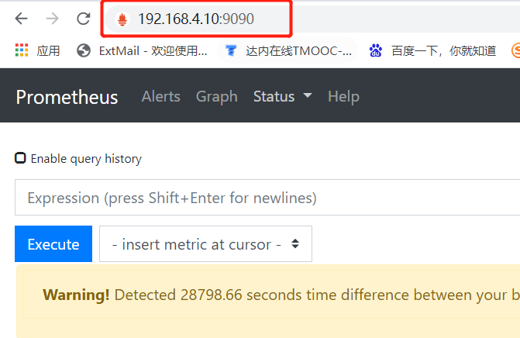

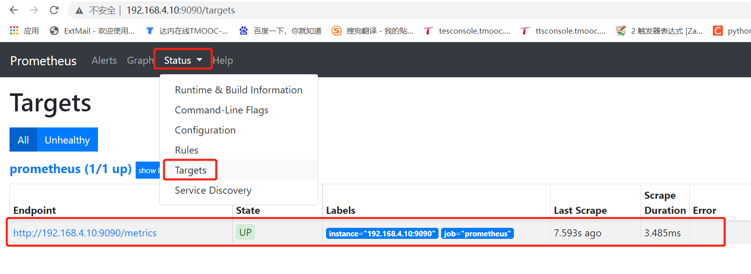

用真机访问prometheus时，会出现时差问题，我们可以给虚拟机安装图形组包软件，安装完图形之后，用prometheus本机的浏览器访问测试，时差问题就可以解决

[root@prometheus ~]# yum grouplist #查看组包有哪些

[root@prometheus ~]# yum -y groupinstall 'Server with GUI' #安装图形组包

[root@prometheus ~]# systemctl set-default graphical.target #将默认运行级别设置为图形

[root@prometheus ~]# reboot #重启机器后使用root用户登陆图形测试

[root@prometheus ~]# firefox http://192.168.4.10:9090

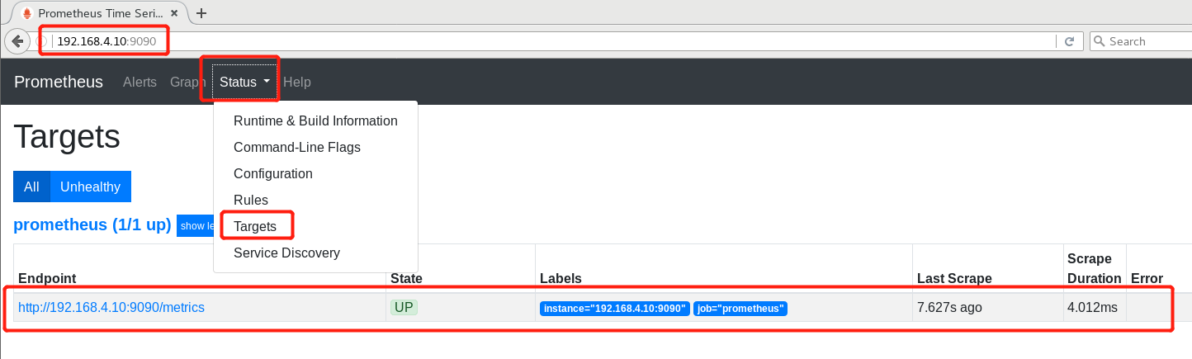

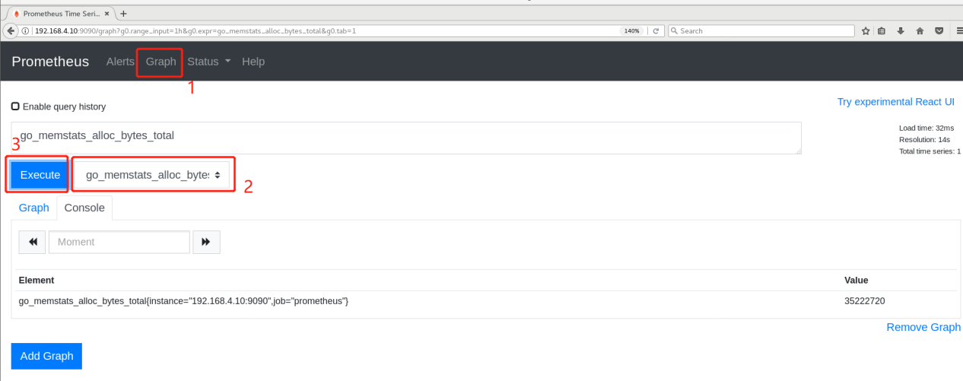

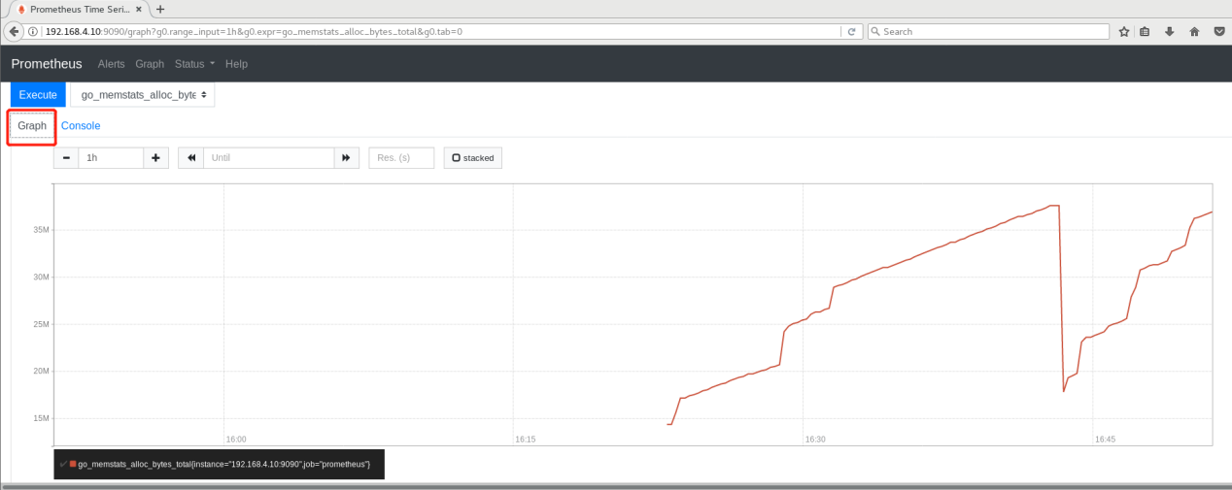

1. Promethues被监控端

P1 部署被监控端服务器

先将prometheus_soft.tar.gz压缩包拷贝至node1的/root家目录下，然后安装被监控端

[root@node1 ~]# tar -xf prometheus_soft.tar.gz

[root@node1 ~]# cd prometheus_soft/

[root@node1 prometheus_soft]# tar -xf node_exporter-1.0.0-rc.0.linux-amd64.tar.gz

[root@node1 prometheus_soft]# mv node_exporter-1.0.0-rc.0.linux-amd64 /usr/local/node_exporter

[root@node1 prometheus_soft]# ls /usr/local/node_exporter/

LICENSE node_exporter NOTICE

如果想更好更快的管理node_exporter导出器服务，也需要编写service服务文件，让systemd进行管理

[root@node1 ~]# vim /usr/lib/systemd/system/node_exporter.service

[Unit]

Description=node_exporter

After=network.target

[Service]

Type=simple

ExecStart=/usr/local/node_exporter/node_exporter

[Install]

WantedBy=multi-user.target

[root@node1 ~]# systemctl enable node_exporter --now

[root@node1 ~]# systemctl status node_exporter

[root@node1 ~]# ss -utnlp | grep node_exporter

tcp LISTEN 0 128 :::9100 :::* users:(("node_exporter",pid=11222,fd=3))

关闭防火墙和SELINUX

[root@node1 ~]# systemctl stop firewalld

[root@node1 ~]# iptables -F

[root@node1 ~]# setenforce 0

P2 修改监控端服务器配置

如果想让监控服务器能够监控node1，还需要修改prometheus监控端配置，添加node1的监控配置

[root@prometheus ~]# vim /usr/local/prometheus/prometheus.yml

......

- job_name: 'node1' #定义监控任务名字，可以任意名称

static_configs:

- targets: ['192.168.4.11:9100'] #被监控端主机和端口

[root@prometheus ~]# systemctl restart prometheus #重启服务，再查看web页面信息

